**IPTRONIC IPT-T70FR**

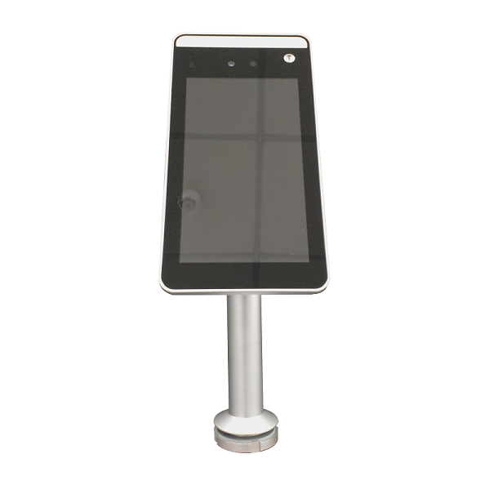

Технический паспорт

**Общая информация**

Терминал СКУД с распознаванием лиц и измерением температуры тела. Температурный диапазон: 36-42°C. Расстояние распознавания лиц: 0.5-2.2 м. Обнаружения маски. Память: 30 000 шаблонов лиц. Журнал событий - 25 000. Совместимость: поддержка RS485, RS232 для подключения дополнительных считывателей. Аудио выход: встроенный динамик, поддерживает голосовую трансляцию после успешного распознавания. Способ установки: настольная установка на шарнирную опору / в напольную стойку или на стену с помощью кронштейна (шарнирная опора, кронштейн в комплект не входят). Питание: DC12В.

**Основные характеристики**

* Температурный диапазон: 35-42°C
* Расстояние распознавания лиц: 0.5-2.2 м
* Обнаружение маски
* Встроенный динамик
* Память: 30 000 лиц
* Журнал событий: 25 000 записей
* Класс защиты: IP66
* Встроенные ИК и LED подсветки
* Габаритные размеры(мм): 111* 219* 21.5

**Комплектация поставки**

|  |  |
| --- | --- |
| Имя | Количество |
| Терминал | 1 |
| Инструкция | 1 |
| Монтажный шаблон | 1 |

**Спецификация**

|  |  |
| --- | --- |
| **Система** |  |
| Процессор | MX |
| Операционная система | Embedded LINUX |
| RAM | DDR3 512MB |
| ROM | EMMC 8GB |
| **Цветной экран** |  |
| Размер | 7 дюймов IPS HD LCD |
| Разрешение | 736*1280 |
| **Камера 1** |  |
| Тип | 2МП ночного видения с детектором движения |
| Сенсор | 1/5" GC |
| Разрешение | NIR 800*600 15к/с |
| Фокусное расстояние | 2.4 мм |
| **Камера 2** |  |
| Тип | Дневная камера |
| Сенсор | 1/2.8" SONY Starvis Back-illuminated CMOS sensor IMX307 |
| Разрешение | цветная 1920*1080 30к/с |
| Фокусное расстояние | 4.5 мм |
| **Определение температуры тела** |  |
| Измерительный участок | лоб |
| Температурный диапазон | 35-42°C |
| Расстояние измерения температуры | 0.5-1 м, 0.75 м лучшее |
| Точность измерения температуры | ± 0.3° |
| Реакция измерения температуры | Люди из библиотеки лиц 1.5-2 с, незнакомцы 2.5-3 с |
| **Распознавание лиц** |  |
| Тип Обнаружения | Поддержка живого обнаружения, обнаружения маски |
| Расстояние распознавания лиц | 0.5-2.2 м |
| Базы данных лиц | 30 000 лиц |
| Положение лица | (дневное время) вертикальный просмотр 58°-60°, горизонтальный просмотр 35°; (живое тело) вертикальный просмотр 48°-50°, горизонтальный просмотр 36° |
| Частичное закрытие лица | обычные очки и кратковременное закрытие никак не влияют на распознавание |
| Выражение лица | незначительная мимика не влияет на распознавание |
| Скорость отклика | около 200 мс |
| Экспозиция лица | Поддержка |
| Локальное хранилище | Поддерживает хранение 25 000 записей |
| Область распознавания | Полное распознавание изображений |
| Метод загрузки | TCP, HTTP, MQTT |
| **Сетевые настройки** |  |
| Протоколы | IPv4, TCP/IP,HTTP |
| События | голосовая трансляция, аномальная загрузка событий |
| Обновление системы | поддержка удаленного обновления |
| **Дополнительные функции** |  |
| Дополнительный свет | ИК-свет, светодиодный белый свет |
| Аудио выход | встроенный динамик, поддерживает голосовую трансляцию после успешного распознавания |
| **Интерфейсы** |  |
| Сетевой интерфейс | RJ45 10m/100M |
| Тревожный вых | выход сигнала тревоги 1-канальный релейный выход(NC или NO) |
| RS232 | поддержка интерфейса |
| RS485 | поддержка интерфейса |
| Интерфейс Wiegand | - |
| Кнопка сброса | Поддержка |
| **Основные характеристики** |  |
| Корпус | Металл, пластиковый экран, IP66 |
| Диапазон рабочих температур | +10°С ~ +40°С |
| Влажность при работе | 10% -90% Без конденсата |
| Температура хранения | -40°С ~ +60°С |
| Влажность при хранении | 05% -95% Без конденсата |
| Питание | DC12В |
| Потребление | ≤ 12 Вт |
| Габаритные размеры(мм) | 111* 219* 21.5 |
| Габаритные размеры крепления(мм) | φ25*189 |
| Кронштейн | Опционально, кронштейн для стены |
| Механический ИК фильтр (ICR) | да |
| Способ установки | настольная установка / поддержка установки на опору пола (крепления в комплект не входят) |
| Вес | 2,3 кг |

**Базовые рекомендации:**

Данные камеры по умолчанию:

IP адрес: **http://ip address:7080**

Логин / пароль: **admin / 12345**

- Включение разрешений для элементов ActiveX

Убедитесь что у Вас разрешены ActiveX (для этого нажмите «Инструменты»→ «Свойства браузера»→ «Безопасность»→ Выберите зону и в разделе «уровень безопасности» кликните «Другой»→ найдите «Элементы Active X и модули подключения», далее среди всех пунктов где 3 варианта действия поменяйте с "отключить" на предлагать (только для тех пунктов где выбрано «отключить».

- открытие WEB интерфейса через Internet Explorer

В адресной строке введите IP адрес устройства (по умолчанию включен DHCP).  
При первом заходе на WEB интерфейс Вам будет предложено установить элементы ActiveX. После остановки перезапустите Internet Explorer. При повторном заходе на WEB интерфейс будет появляться окно авторизации, где необходимо ввести логин и пароль (по умолчанию admin / 12345)

**Гарантийный талон №__________________________**

Талон действителен при наличии всех штампов и отметок

|  |  |
| --- | --- |
| Модель  **IPTRONIC IPT-T70FR** | Дата приобретения |
| Серийный номер | Ф.И.О. и телефон покупателя |
| Название и юридический адрес продающей организации Место печати | |

Внимание: Убедитесь, что гарантийный талон полностью, правильно и четко заполнен.

Настоящий гарантийный талон выдается сроком на **год от даты продажи**.

Гарантия распространяется только на Товары, используемые в соответствии с назначением, техническими и иными условиями, предусмотренными изготовителем (производителем). При нарушении этих условий Продавец не несет ответственности по гарантийным обязательствам. Продавец вправе отказать покупателю в гарантийном обслуживании, если при выяснении причин неисправности, будет установлено, что данные обстоятельства не могут быть отнесены к заводским дефектам поставленного Товара.

Гарантия НЕ распространяется:

• на неисправности, возникшие в результате воздействия окружающей среды (дождя, снега,   
града, грозы и т.д.) и наступления форс-мажорных обстоятельств (пожара, наводнения, землетрясения и др.)

• на неисправности, вызванные нарушением правил транспортировки, хранения, эксплуатации или неправильной установкой.

• на повреждения, вызванные попаданием внутрь Товара посторонних предметов, веществ, жидкостей, насекомых и т.д.

• На Товар, имеющий внешние дефекты (явные механические повреждения, трещины, сколы на корпусе и внутри устройства).

• На блок питания, идущий в комплекте

• В случае обнаружения следов механических и термических повреждений компонентов на платах.

• В случае внесения Покупателем любых изменений в Товар.

• В случае если в течение гарантийного срока часть или части Товара были заменены частью   
или частями, которые не были поставлены или санкционированы производителем, а также были неудовлетворительного качества и не подходили для Товара.

• В случае если ремонт производился не в авторизованном производителем сервисном центре

Действие настоящей гарантии не распространяется на детали отделки и корпуса, а также на прочие детали, обладающие ограниченным сроком использования.